Enunciado
El concesionario de coches TEIS S.L. desea informatizar todo su funcionamiento bajo las siguientes premisas:
- Este Concesionario de Coches vende coches que tiene en oferta y repara Coches que ha vendido a través de Mecánicos.
- De cada Coche interesa conocer su matrícula, modelo, marca y color.
- De cada Mecánico interesa conocer su NIF, Nombre, Apellidos, Fecha de contratación y Salario.
- De cada Cliente interesa conocer su NIF, Nombre, Apellidos, Dirección y Teléfono de contacto.
- Cada Coche que se lleva al Concesionario va a ser reparado por uno o más Mecánicos. De dicha reparación interesa conocer la fecha en que se realiza, la duración en horas y su precio.
- Cada Coche que oferta el Concesionario puede ser comprado por un Cliente e interesa conocer fecha de venta y precio final.
- El Concesionario sólo repara los Coches que ha vendido.

Modelo Entidad/Relación
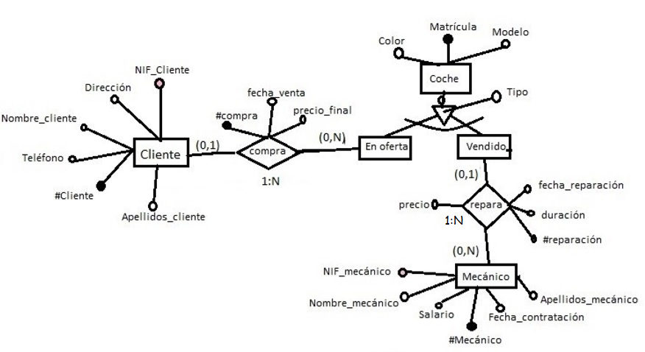

Entidad | Clave primaria | Clave Secundaria | Clave foránea | Atributos NO primos | Atributos multivaluados
Cliente | #Cliente | NIF_Cliente |  | Nombre_cliente, Apellidos_cliente, Dirección, Teléfono
Coche | Matrícula |  |  | Modelo, Color, Tipo
Mecánico | #Mecánico | NIF_mecánico |  | Nombre_mecánico, Apellidos_mecánico, Fecha_contratación, Salario

Relación | Clave primaria | Clave ajena o foránea | Atributos NO primos | Cardinalidad | Entidad |  | Entidad
 |  |  |  |  | Nombre | Participación | Nombre | Participación
compra | #compra | #Cliente -> Cliente(#Cliente)  Matrícula -> Coche(Matrícula) | fecha_venta, precio_final | 1:N | Cliente | (0,1) | Coche | (0,N)
repara | #reparación | #Mecánico -> Mecánico(#Mecánico)  Matrícula -> Coche(Matrícula) | fecha_reparación, duración, precio | 1:N | Mecánico | (0,N) | Coche | (0,1)

Modelo Relacional

Relación | Clave primaria | Clave alterna | Clave foránea | Atributos NO primos | Transtividad entre atributos
 |  |  |  |  | SÍ primos | NO primos

Relación | Forma Normal que cumple |  |  |  | Relación en FNBC
Relación | 1FN  DF | 2FN DFC | 3FN DFTNP | FNBC  DFTP | Relación en FNBC

Desnormalización

